供应商资格审查资料提交格式
一、在中华人民共和国境内依法注册的法人或非法人组织（提供中华人民共和国境内行政管理部门登记的主体资格证书（包括但不限于营业执照、事业单位法人证书、社会团体法人登记证书等））。
插入扫描件
二、企业信誉：未被人民法院列为失信被执行人、重大税收违法失信主体名单，提供信用中国（www.creditchina.gov.cn）截图，以网站查询结果为准。
插入扫描件（以下为查询步骤示例）
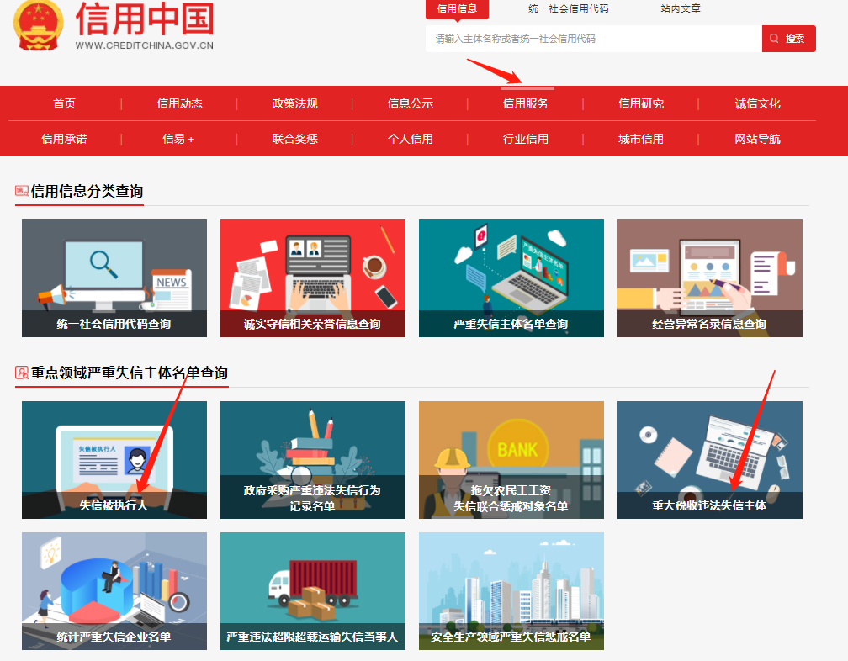
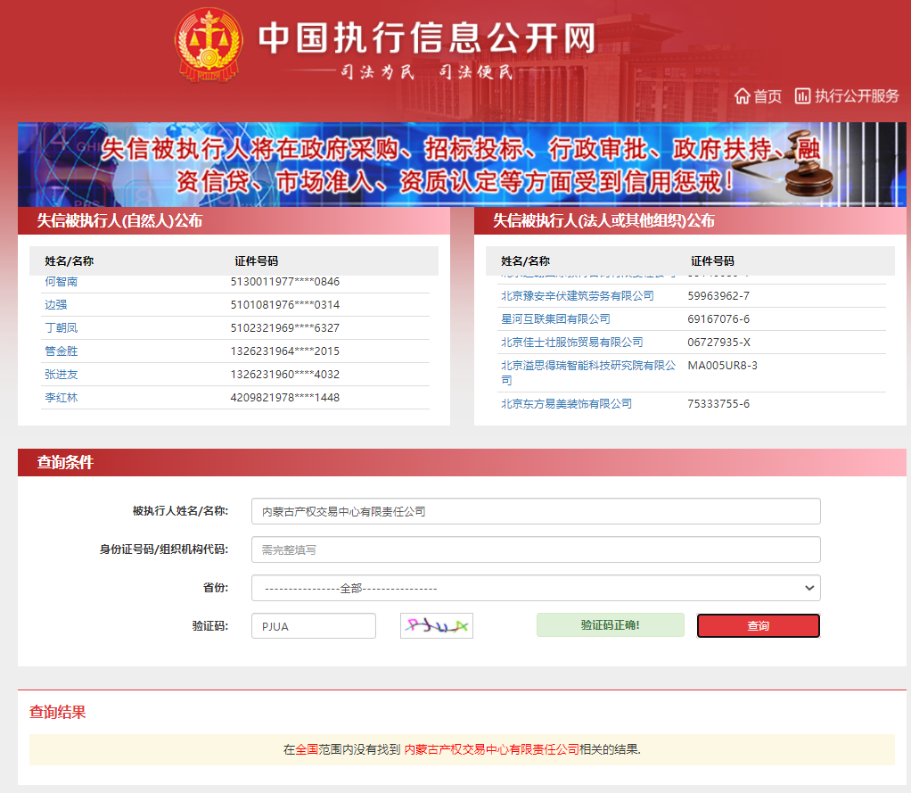
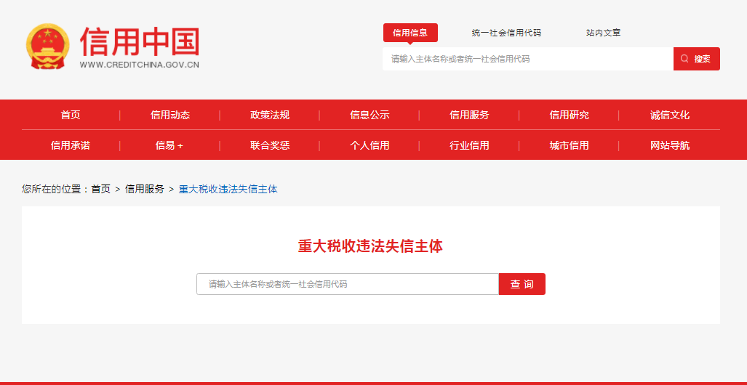
- 供应商的法定代表人或负责人为同一人或者存在控股、管理关系的不同供应商，不得参加同一标段或者未划分标段的同一采购项目响应（提供承诺函，若供应商存在上述情况，一经核实，取消其成交资格）；
插入承诺函扫描件
承诺函
致：采购人名称
我公司自愿参与本项目竞价，现承诺不存在以下情形：
与我单位法定代表人或负责人为同一人或者存在控股、管理关系的其他供应商，同时参加本项目响应。
承诺人： （公章）
2022年 月 日
四、具有良好的商业信誉和健全的财务会计制度（提供近三年任意一年财务审计报告或基本账户开户银行出具的银行资信证明；新成立公司可提供公司财务报表或相关承诺，承诺函格式自拟，需加盖供应商公章）；
插入扫描件
五、近三年没有违规操作，没有被主管、监管机构警告、处罚等（提供承诺函）。
插入扫描件
承诺函
致：采购人名称
我公司自愿参与本项目竞价，现承诺近三年没有违规操作，没有被主管、监管机构警告、处罚等。
承诺人： （公章）
2022年 月 日
六、在人员、资金、资格等方面具备完成该项目的能力（提供承诺函）。
插入扫描件
承诺函
致：采购人名称
我公司自愿参与本项目竞价，现承诺在人员、资金、资格等方面具备完成该项目的能力。
承诺人： （公章）
2022年 月 日
七、提供有效的评估资质备案证明材料。
插入扫描件
八、近三年（2019年8月1日至今，以合同签订时间为准）具有车辆评估业绩，提供合同扫描件。
插入扫描件
九、《竞价授权报名表》按要求填写完整。
竞价授权报名表
本人 （身份证号： ）系 的法定代表人/负责人，现委托 （身份证号： ）为我公司代理人。代理人根据授权，以我公司名义参加 项目一切采购活动中的资格审查资料的签署、澄清、说明、补正、递交、撤回、修改和处理有关事宜，其法律后果由我公司承担。我公司针对本项目，做出如下承诺：
- 我公司提供工程、货物或服务质量标准符合公告要求，完全能满足采购人要求，如若无法满足要求，我公司将对此负全部责任。
- 若我公司成交，将按要求在成交通知书发出后5个工作日内向中心交纳服务费，否则中心有权从我公司报价保证金中扣除。
- 我公司与采购人不存在可能影响采购公正性的利害关系。

供应商全称（加盖公章）：

法定代表人/负责人或代理人签字：
项目编号
项目名称
供应商名称
供应商详细通讯地址（服务费发票/成交通知书按此地址邮寄）
联 系 人 | 身份证号：
手 机
E-mail （电子邮箱）
服务费发票类型 | 增值税专用发票 增值税普通发票
供应商开票信息（成交后以此为准开票） | 1、公司名称： 2、税号：3、地址：4、电话：  5、开户行： 6、帐号：
法定代表人/负责人身份证正面 | 法定代表人/负责人身份证反面
被授权人身份证正面 | 被授权人身份证反面

注：1、供应商应在报价截止时间前将以上资料扫描为一个文件（要求提供原件的扫描件或复印件加盖公章扫描件），通过“上传报价单”模块线上递交：
- 扫描文件命名要求：“项目编号+单位名称”。
3、以上格式仅供参考，供应商须仔细阅读网上竞价公告中的供应商资格审查标准，并按要求将所有供应商资格审查资料制作于本格式中，如有遗漏，导致的相应后果由供应商自行承担。

